Изображение выглядит как символ, эмблема, герб, нашивка

Контент, сгенерированный ИИ, может содержать ошибки.

МИНИСТЕРСТВО НАУКИ И ВЫСШЕГО ОБРАЗОВАНИЯ РОССИЙСКОЙ ФЕДЕРАЦИИ

ФЕДЕРАЛЬНОЕ ГОСУДАРСТВЕННОЕ БЮДЖЕТНОЕ ОБРАЗОВАТЕЛЬНОЕ УЧРЕЖДЕНИЕ ВЫСШЕГО ОБРАЗОВАНИЯ

**«МИРЭА – Российский технологический университет»**

**РТУ МИРЭА**

Отчет по выполнению практического задания №5.1

**Тема:** РАБОТА С ДАННЫМИ ИЗ ФАЙЛА

Дисциплина: Структуры и алгоритмы обработки данных

Выполнил студент Жижикин Л.С.

группа ИКБО-50-24

**Москва 2025**

**Задание 1**

Код программы для заданий 1.а и 1.

Вывод в консоль:

Код программы для задания 1.

Вывод в консоль: 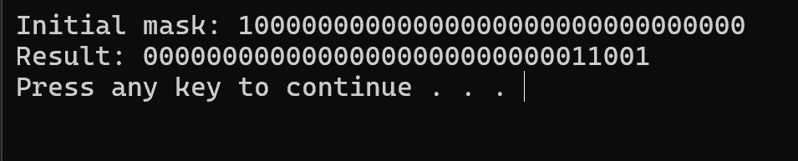

**Задание 2**

Код задания 2.а:

Результат отработки:

Код для 2.б:

Вывод:

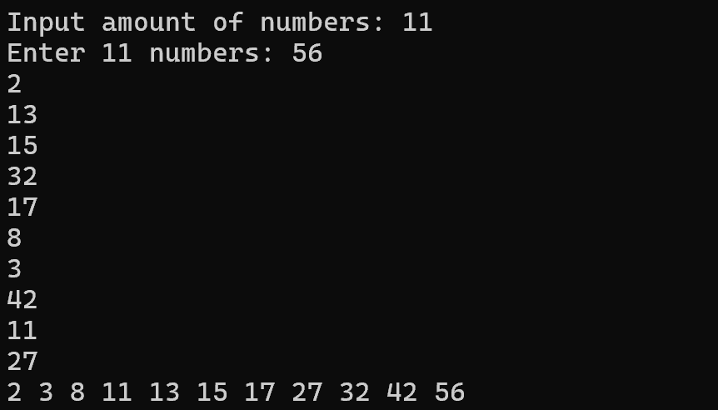

Код для 2.в:

Вывод:

**Задание 3**

Код функции для заполения файла числами в случайном порядке:

Результат (txt file):

Код задания 3:

Вывод (txt file):

Код с замером времени(на 5 запусках фукции):

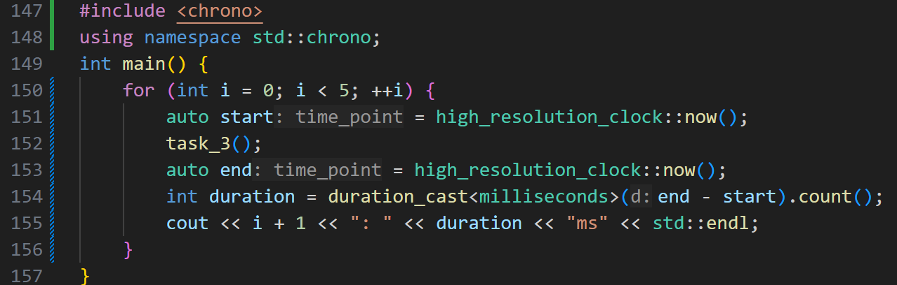

Результат:

Что в среднем составляет ~5268 ms